С темных тонах :

Куртку тек Вир + шорты крутые какие нибудь и и под шортами такие ну типо тайтсов, но из твердых материалов, как хайкинг штаны

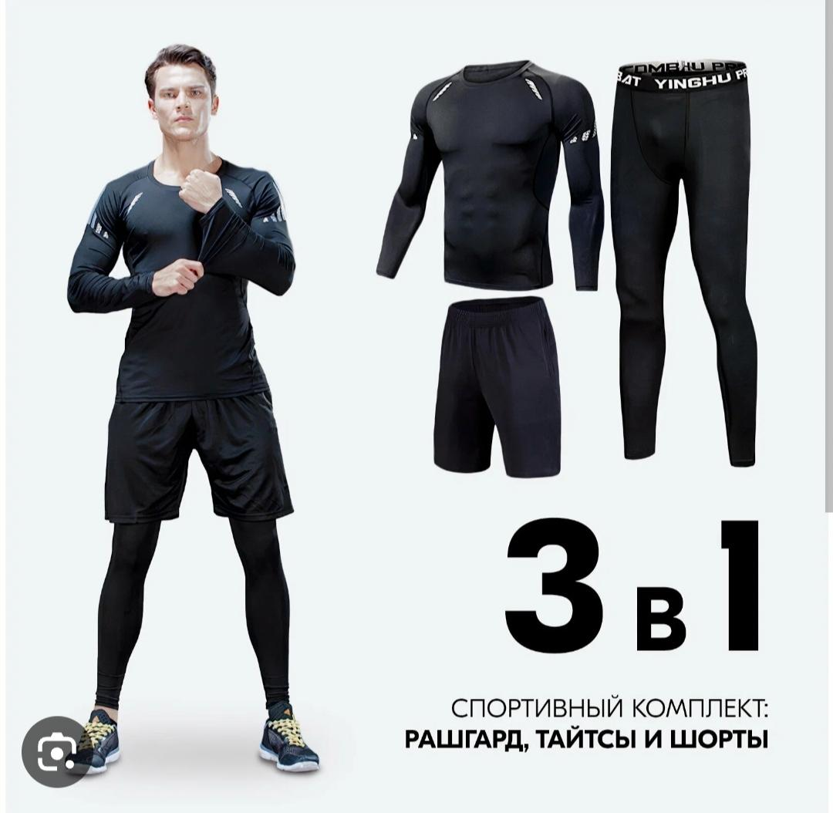

Типо такого, но именно с курткой и более тяжёлыми тайтсами

________________________

Блочный лук appearance

Автомат из Али

Оакли

Футболка Милей 2023

Кепка какая нить

_________________________

футболка DS

[DEATH STRANDING Silhouette T-Shirt – Kojima Productions Store (kojimaproductions-store.com)](https://uk.kojimaproductions-store.com/collections/death-stranding-t-shirts/products/death-stranding-silhouette-tee?variant=37621745025214)

кепка DS

[DEATH STRANDING UCA Dad Cap – Kojima Productions Store (kojimaproductions-store.com)](https://uk.kojimaproductions-store.com/collections/death-stranding-headwear/products/death-stranding-uca-dad-cap)

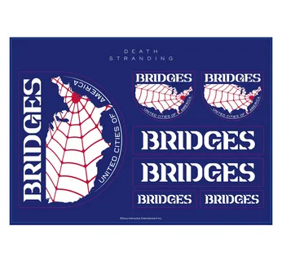

Собственный принт футболки или худи:

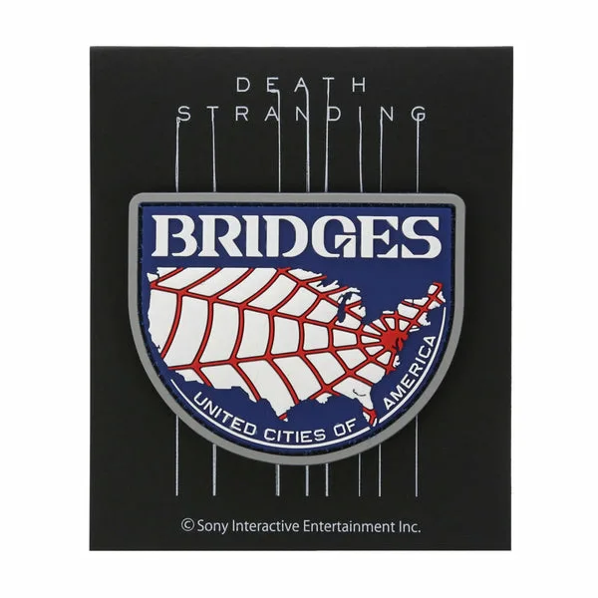

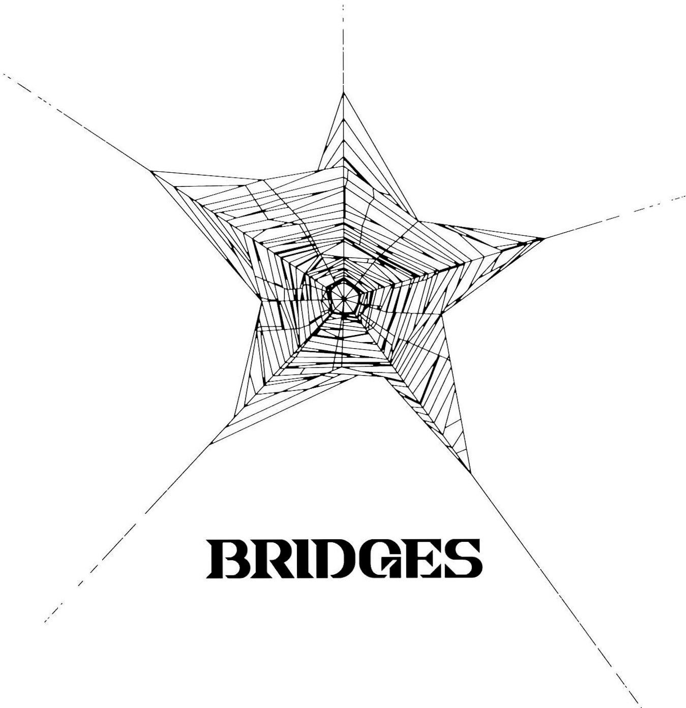

_____________________

Принт грязи на худи и штанах

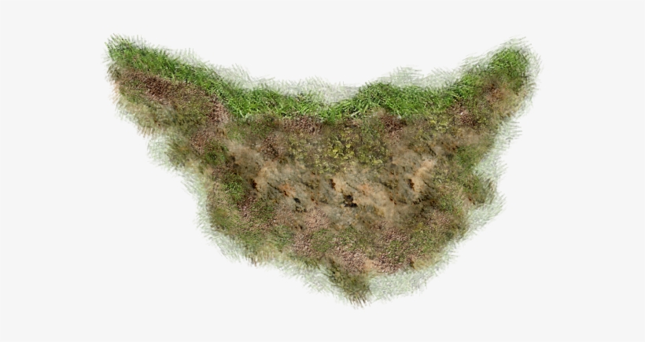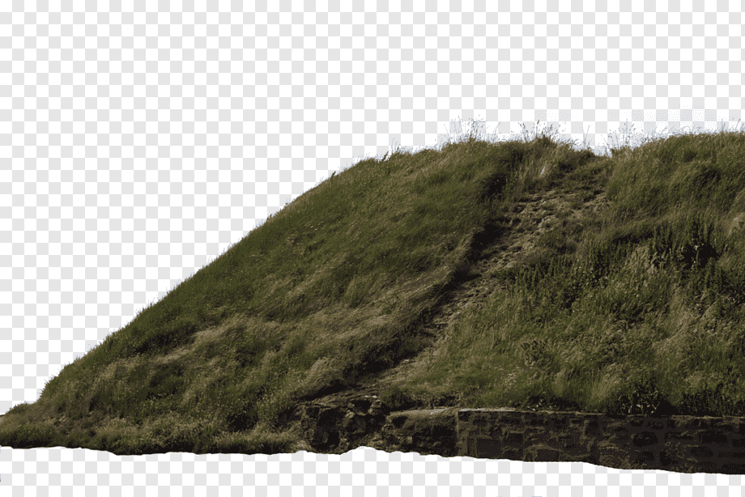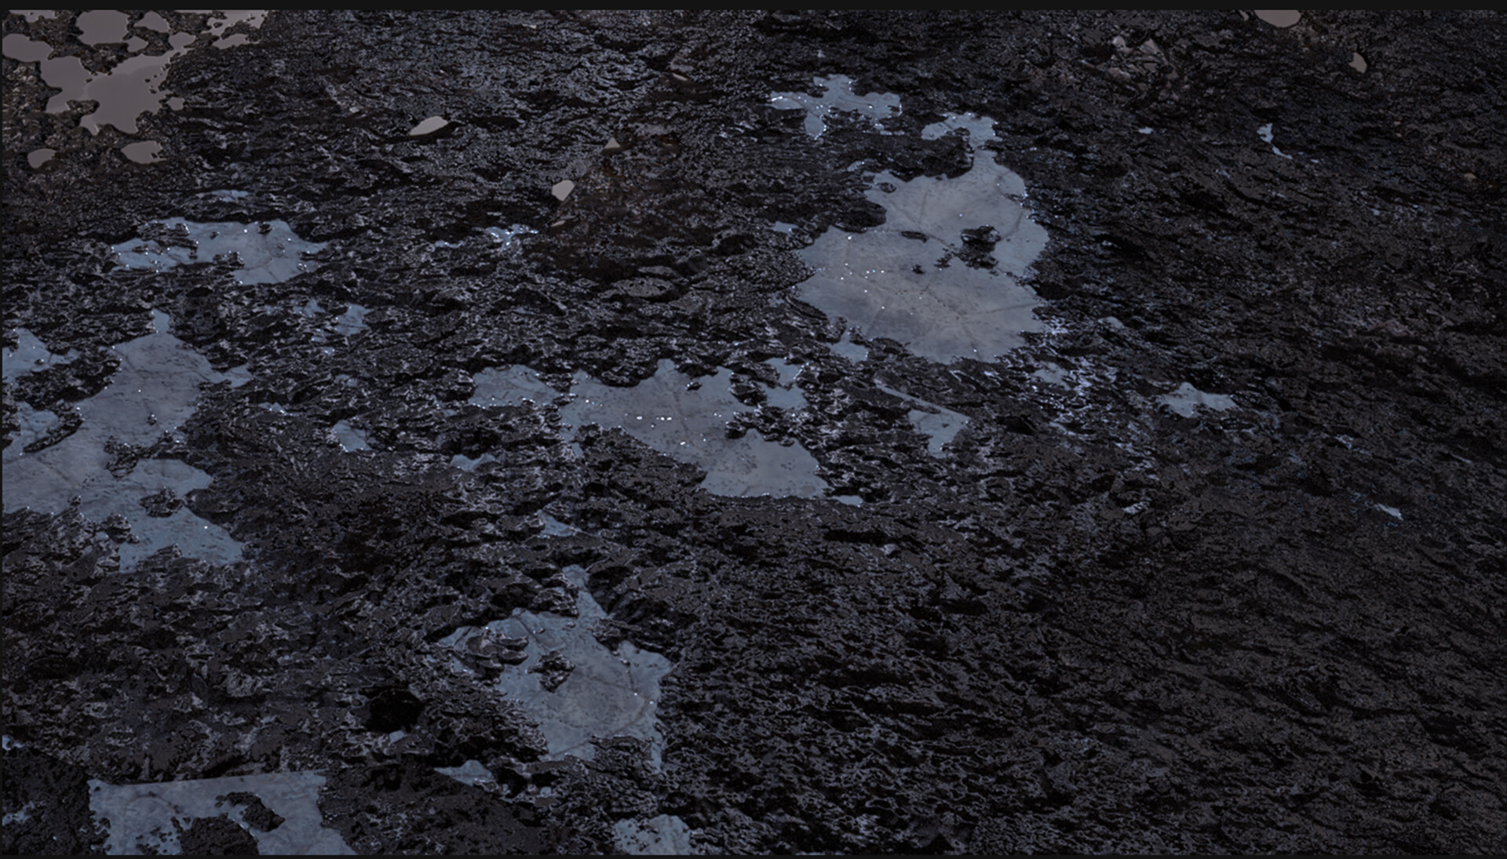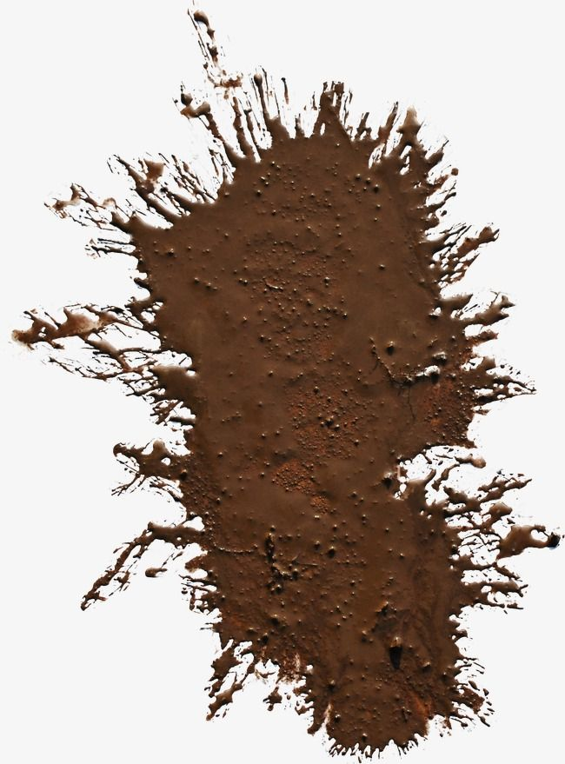

_______________________

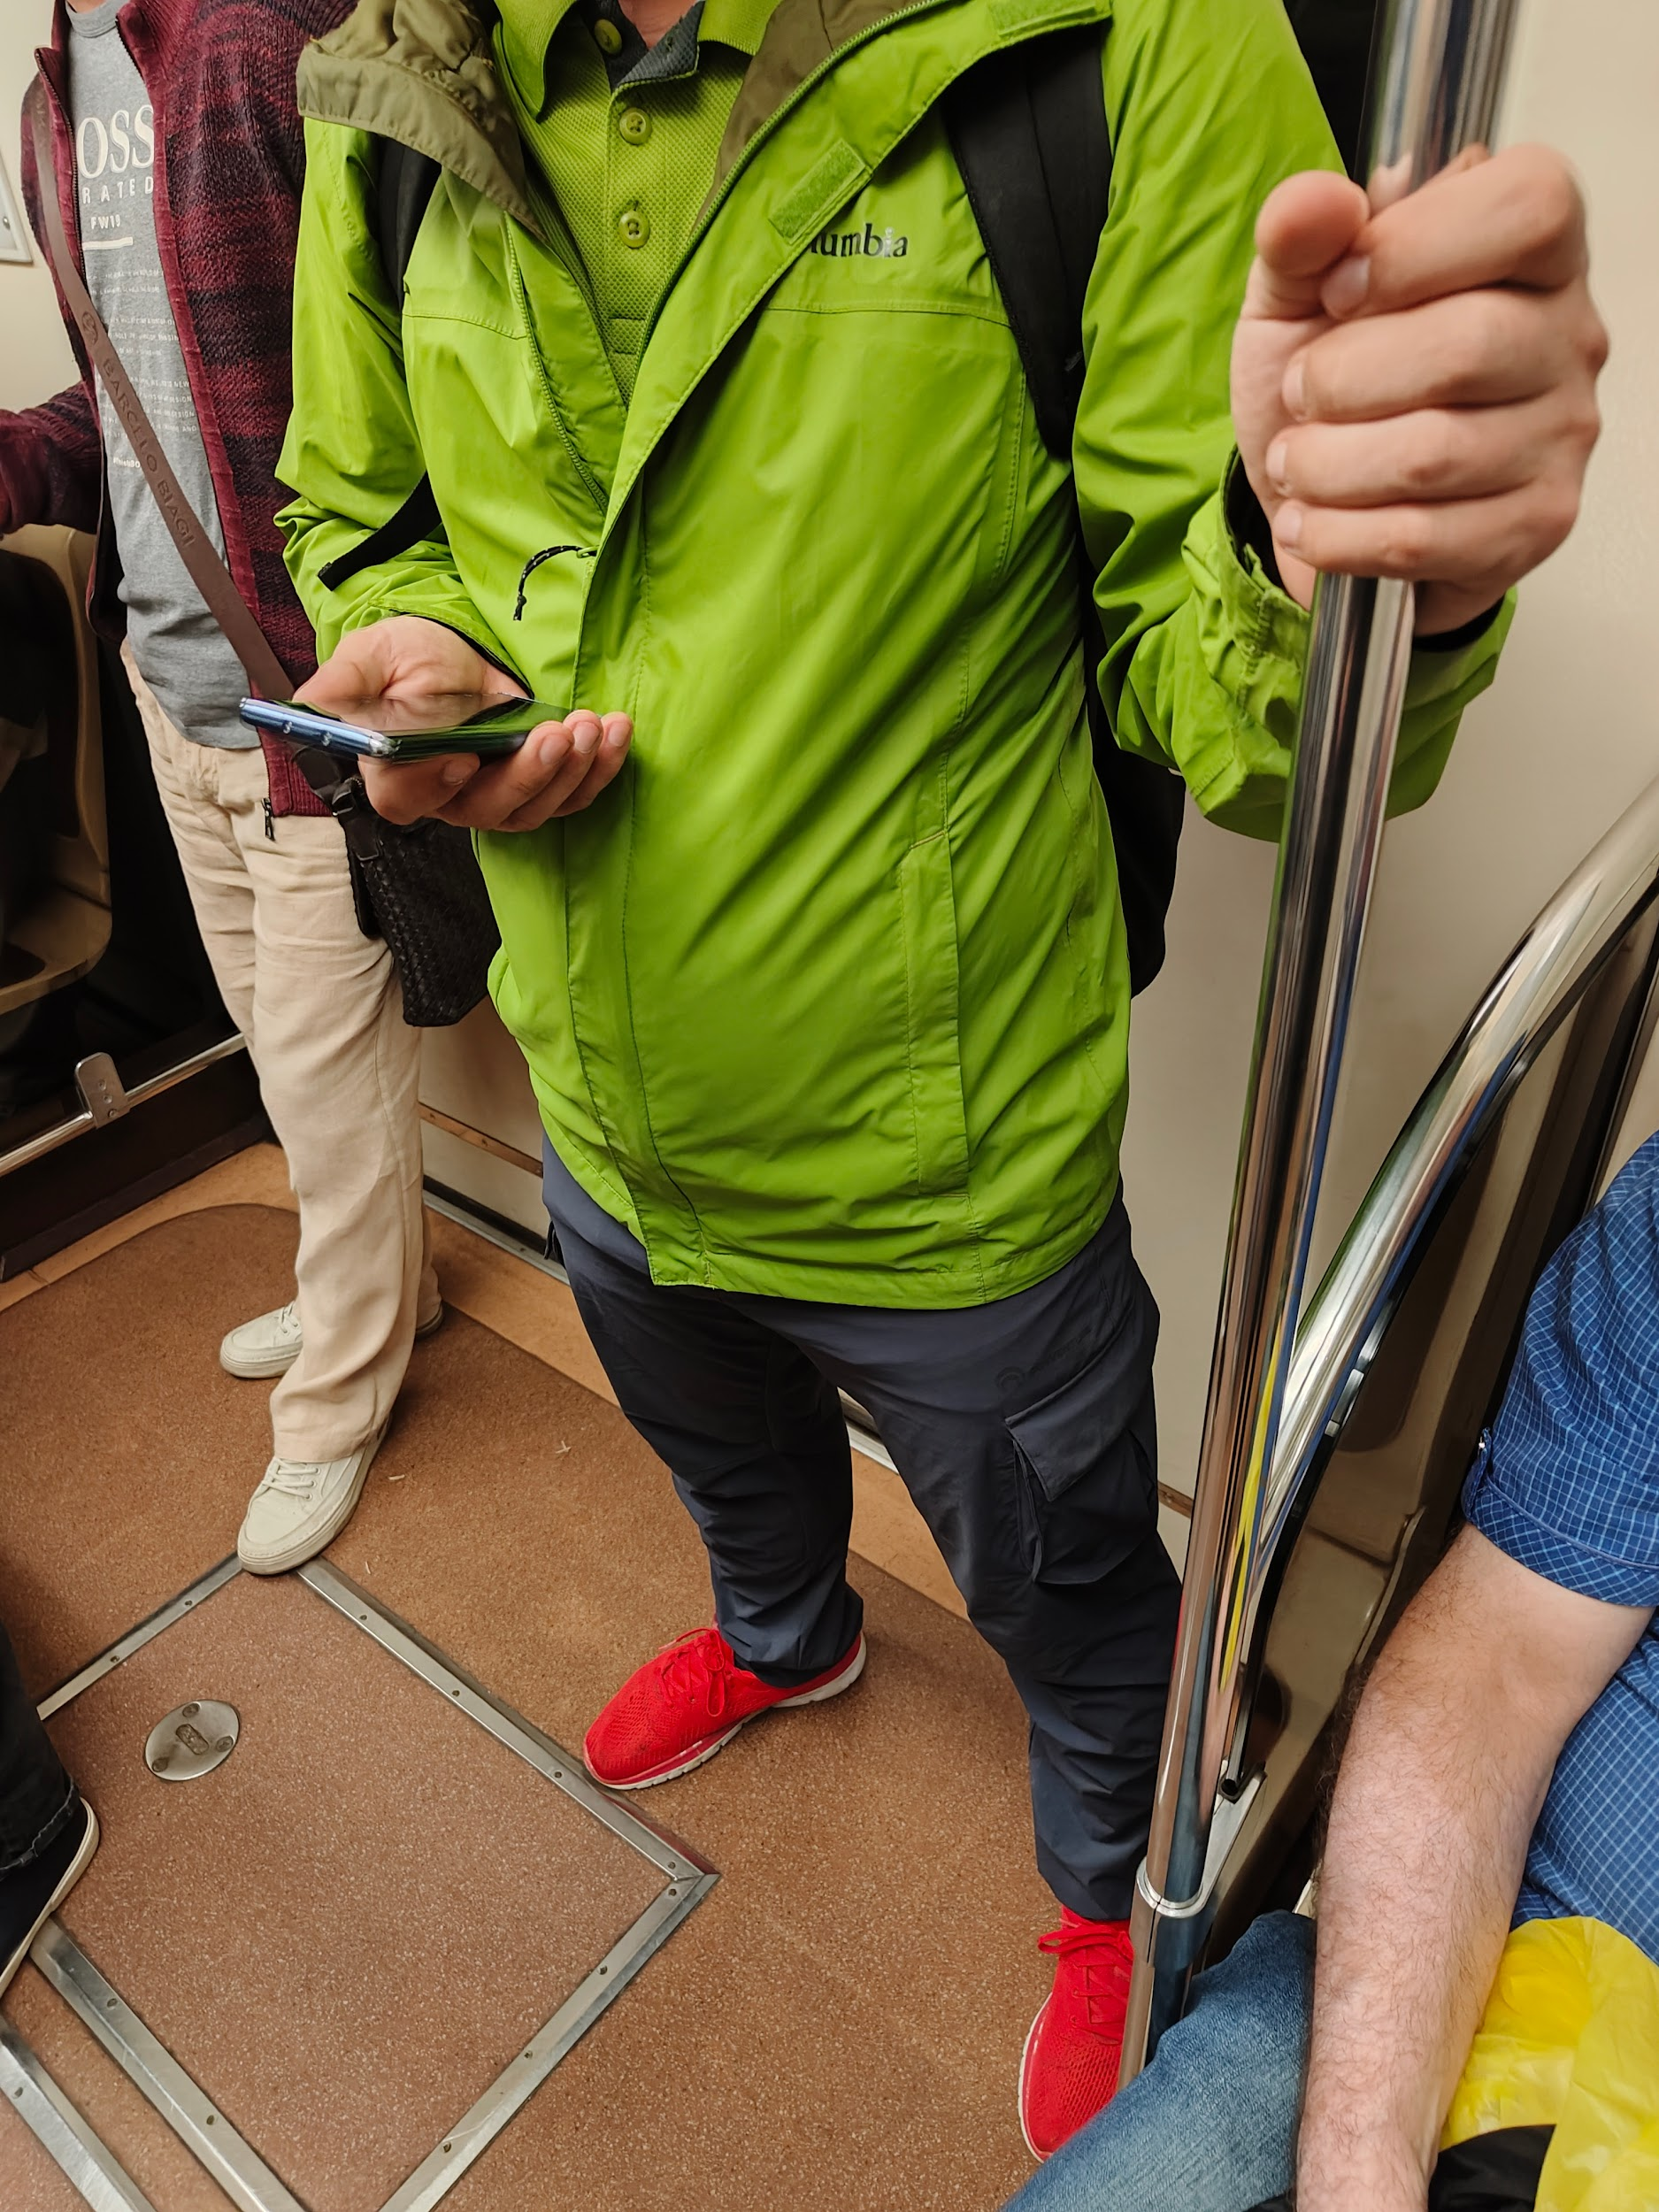

________________________________________________________________________

Коллекция одежды с имитацией снега на одежде (ярковыраженно на краях одежды)

особенно кроссовки, чтобы были занесены снегом

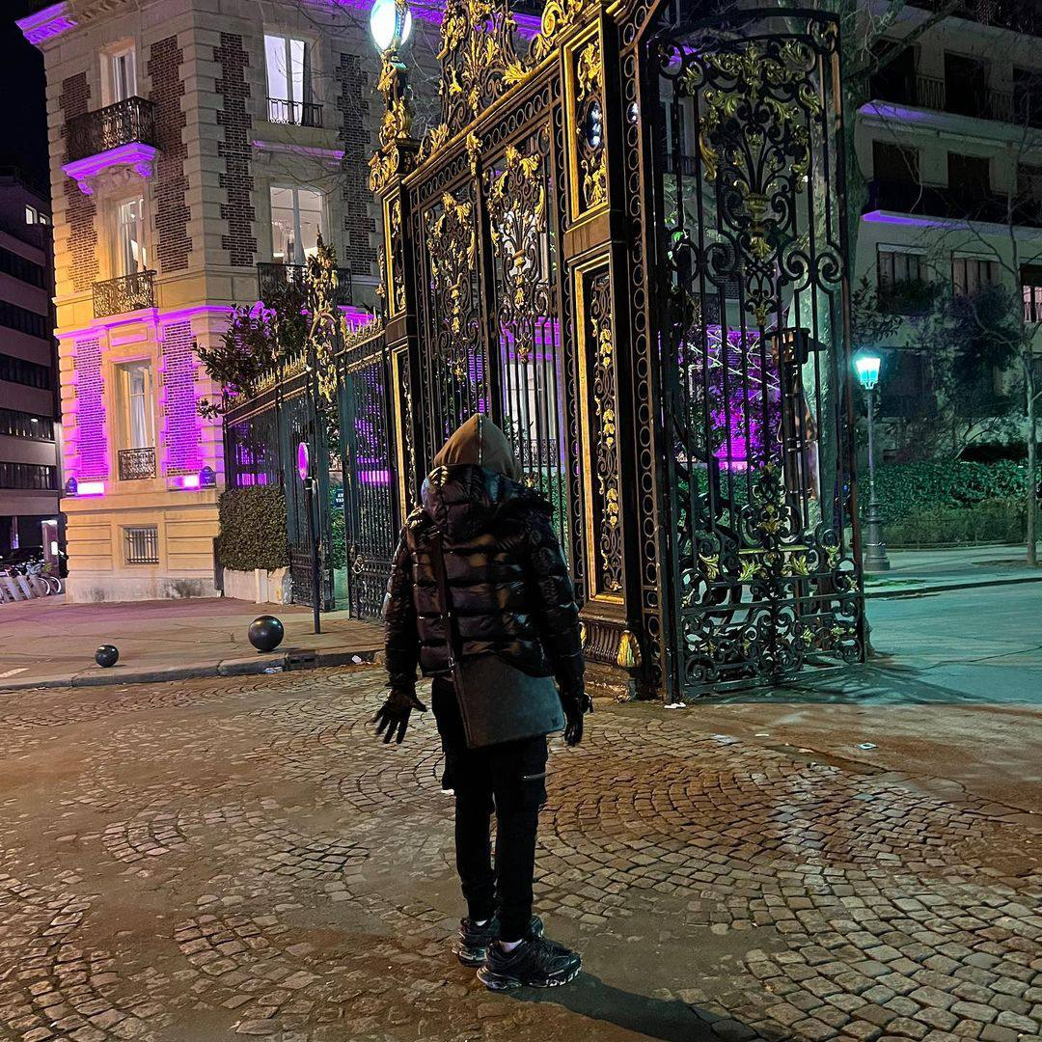

Добавить вертикальные узоры на мой romantee

